**Дидактические материалы для проведения «Устной олимпиады» 5 класс**

В последнее время стал популярен формат «Устной олимпиады» с обучающимися 5-8 классов, для работы в одаренными детьми.

Благодаря олимпиадеюные математики приобщаются к творческой деятельности через решение олимпиадных задач.

В отличие от большинства математических олимпиад это соревнование проходит в устной форме. Участники рассказывают свои решения предложенных задач. Во время такой беседы члены жюри могут лучше понять ход мысли школьников, отметить нестандартный подход или оригинальное решение.

С каждым годом все больше российских городов проводят устную математическую олимпиаду для школьников.

В данных дидактических материалах представлены все необходимые документы, сборник задач 5 класс для проведения олимпиады.

# Памятка принимающему устному олимпиаду

* На любую задачу возможно не более трех подходов.
* Любая оценка проставляется и в карточку участника, и в протокол, и подписывается инициалами принимающего (в том числе и оценка «–» ). На оценке «+» проставляется время.
* Время вывода участника проставляется в отдельную графу протокола.
* В случае неправильного понимания условия
  + Если это произошло по вине невнимательности участника, то ему засчитывается неверный подход;
  + Если это произошло из-за возможных разночтений в понимании условия задачи, то учащемуся объясняется правильное толкование, подход не засчитывается.
* В случае сомнений в оценке рассказа участника в обязательном порядке приглашается второй принимающий.
* Решение рассказывается до первой серьезной заминки (ошибки или пробела). Если недостаток не устраняется в течение короткого времени (ориентировочно – 1 минуты), то ответ прекращается, и в подход засчитывается как неправильный. То же самое происходит в случае систематических мелких заминок.
* Если участник в течение подхода кардинальным образом меняет решение (например, меняет ответ на задачу с «Да» на «Нет»), то это засчитывается как новый подход. К незначительным изменениям это не относится.
* При указании участнику на ошибки необходимо выдавать как можно меньше информации, наводящей на решение задачи.
* Комментарии к условию задачи могут давать только специально назначенные для этого члены жюри.

**Памятка участника**

1. **При регистрации**:

а) проверитьправильность написания фамилии и имени;

б) получить карточку участника, на которой будет написан номер аудитории¸ в которой Вы пишите олимпиаду.

1. Затем:

**а)** пройти в свой кабинет (по списку на двери),

**б)** выбрать любую парту,

**в)** заполнить карточку участника (на оборотной стороне памятки) печатными буквами,

**г)** ждать начала олимпиады.

**Правила устной олимпиады**

1. Изначально Вам выдается 5 задач на 2. часа15 мин времени. В случае, если Вы решите 4 из них, Вы получите еще 3 задачи и еще 45 дополнительных минут времени. В это время можно решать оставшуюся довыводную.
2. Задачи можно решать в любом порядке.
3. На каждую задачу Вам дается три подхода.
4. При подведении итогов учитывается **только** количество решенных задач.

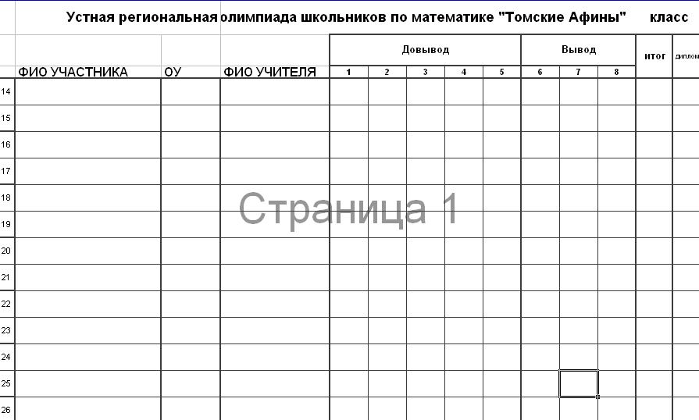

|  |  |  |  |  |  |  |  |  |  |  |  |  |  |
| --- | --- | --- | --- | --- | --- | --- | --- | --- | --- | --- | --- | --- | --- |
|  |  | |  | | | | | | | | | | |
|  |  |  |  | **Довывод** | | | | | **Вывод** | | | **итог** | **диплом** |
|  |  |  |  | **1** | **2** | **3** | **4** | **5** | **6** | **7** | **8** |
|  |  |  |  |  |  |  |  |  |  |  |  |  |  |

|  |  |
| --- | --- |
|  | 5 КЛАСС ДОВЫВОД |
| 1 | Гриша, Зина, Люда, Петя родились 12 января, 6 апреля, 12 июня, 27 июня. Петя и Люда родились в одном месяце, а Зина и Петя родились в один и тот же день разных месяцев. Когда родился Гриша? |
| 2 | В записи * * * 5 : 11 = * * замените звездочки цифрами так, чтобы получилось верное равенство. |
| 3 | Длина лестницы между соседними этажами равна 10 м. Сколько метров придется пройти, чтобы подняться с первого этажа на седьмой? |
| 4 | Для окраски поверхности кубика потребовалось 6 г краски. Когда краска высохла, кубик распилили на 8 одинаковых кубиков. Сколько потребуется краски, чтобы окрасить неокрашенную часть их поверхности (всех вместе)? |
| 5 | Между первым и третьим ударами часов проходит 4 секунды. В некоторый момент времени Гриша включает секундомер и начинает считать удары. Сколько он насчитает ударов, если последний удар прозвучал ровно через 17 секунд после включения секундомера? |

|  |  |
| --- | --- |
|  | 5 КЛАСС ВЫВОД |
| 6 | Известно, что комплект обычного домино, в котором количество очков меняется от 0 до 6, содержит 28 «доминошек». Какое количество «доминошек» надо для домино, в котором количество очков меняется от 0 до 3. |
| 7 | Велосипедист едет втрое быстрее, чем бежит бегун. Они одновременно стартовали на одну и ту же дистанцию. Когда велосипедист финишировал, бегуну оставалось бежать еще 4 км. Какова длина дистанции? |
| 8 | – Я нарисовала семь прямых так, что они пересекаются в семи точках, – сказала Синеглазка. – А я нарисую семь прямых так, что они будут пересекаться в восьми точках, – похвастался Незнайка. Сможешь ли ты нарисовать так, как Синеглазка? Не обманул ли Незнайка? |

|  |  |
| --- | --- |
|  | 5 КЛАСС ДОВЫВОД |
| 1 | Гриша, Зина, Люда, Петя родились 12 января, 6 апреля, 12 июня, 27 июня. Петя и Люда родились в одном месяце, а Зина и Петя родились в один и тот же день разных месяцев. Когда родился Гриша? |
| 1Р | Петя и Люда родились в одном месяце, то это может быть только июнь. Зина и Петя родились в один и тот же день разных месяцев, значит, 12 числа. Остается, что Гриша родился **6 апреля**. |
| 2 | В записи * * * 5 : 11 = * * замените звездочки цифрами так, чтобы получилось верное равенство. |
| 2Р | Перепишем пример так: * * * 5 = * * × 11 . Сразу понятно, что число * * оканчивается на 5. Кроме того, оно больше 90, ибо число 90×11=990 - трехзначное, а наше произведение четырехзначно. Отсюда ясно, что единственное подходящее число – 95. **1045:11=95**. |
| 3 | Длина лестницы между соседними этажами равна 10 м. Сколько метров придется пройти, чтобы подняться с первого этажа на седьмой? |
| 3Р | Подъезд находится на первом этаже. Чтобы попасть с первого этажа на седьмой, надо подняться на шесть этажей. Поэтому поднимаясь на седьмой этаж, придется пройти **60 метров**. |
| 4 | Для окраски поверхности кубика потребовалось 6 г краски. Когда краска высохла, кубик распилили на 8 одинаковых кубиков. Сколько потребуется краски, чтобы окрасить неокрашенную часть их поверхности (всех вместе)? |
| 4Р | У каждого из восьми получившихся кубиков три грани окрашены, а три – нет. Поэтому краски для окрашивания неокрашенной части их поверхности потребуется столько же, сколько уже было потрачено, т.е. **6 г**. |
| 5 | Между первым и третьим ударами часов проходит 4 секунды. В некоторый момент времени Гриша включает секундомер и начинает считать удары. Сколько он насчитает ударов, если последний удар прозвучал ровно через 17 секунд после включения секундомера? |
| 5Р | Назовем "промежутком" период времени между двумя последовательными ударами часов. Между первым и третьим ударами – два промежутка. Поэтому один промежуток равен 2 секундам. Отсчитывая по 2 сек. назад, получим, что удары часов звучали через 17, 15, 13, 11, 9, 7, 5, 3 и 1 секунду после включения секундомера. Значит, их было **девять**. |
| 6 | Известно, что комплект обычного домино, в котором количество очков меняется от 0 до 6, содержит 28 «доминошек». Какое количество «доминошек» надо для домино, в котором количество очков меняется от 0 до 3. |
| 6Р | Заметим, что «доминошки» бывают двух видов – дубли и не дубли. Дублей будет 4. Посчитаем остальные: каждому из четырех вариантов на одной половинке «доминошки» может соответствовать один из трех оставшихся вариантов, но, поскольку половинки равноправны, то всего доминошек получится . Всего получаем 6+4=**10** доминошек. |
| 7 | Велосипедист едет втрое быстрее, чем бежит бегун. Они одновременно стартовали на одну и ту же дистанцию. Когда велосипедист финишировал, бегуну оставалось бежать еще 4 км. Какова длина дистанции? |
| 7Р | Когда велосипедист финишировал, бегун пробежал треть дистанции. Значит, 4 км, которые ему осталось бежать, составляют две трети дистанции. Отсюда находим, что треть дистанции – это 4:2=2 км, а вся дистанция составляет 2х3=**6 км**. |
| 8 | – Я нарисовала семь прямых так, что они пересекаются в семи точках, – сказала Синеглазка. – А я нарисую семь прямых так, что они будут пересекаться в восьми точках, – похвастался Незнайка. Сможешь ли ты нарисовать так, как Синеглазка? Не обманул ли Незнайка? |
| 8Р | а) Да, например, как на рисунке 1. |

|  |  |
| --- | --- |
|  | 5 КЛАСС ДОВЫВОД решения |
| 1 | Гриша, Зина, Люда, Петя родились 12 января, 6 апреля, 12 июня, 27 июня. Петя и Люда родились в одном месяце, а Зина и Петя родились в один и тот же день разных месяцев. Когда родился Гриша? |
| 1Р | Петя и Люда родились в одном месяце, то это может быть только июнь. Зина и Петя родились в один и тот же день разных месяцев, значит, 12 числа. Остается, что Гриша родился **6 апреля**. |
| 2 | В записи * * * 5 : 11 = * * замените звездочки цифрами так, чтобы получилось верное равенство. |
| 2Р | Перепишем пример так: * * * 5 = * * × 11 . Сразу понятно, что число * * оканчивается на 5. Кроме того, оно больше 90, ибо число 90×11=990 - трехзначное, а наше произведение четырехзначно. Отсюда ясно, что единственное подходящее число – 95. **1045:11=95**. |
| 3 | Длина лестницы между соседними этажами равна 10 м. Сколько метров придется пройти, чтобы подняться с первого этажа на седьмой? |
| 3Р | Подъезд находится на первом этаже. Чтобы попасть с первого этажа на седьмой, надо подняться на шесть этажей. Поэтому поднимаясь на седьмой этаж, придется пройти **60 метров**. |
| 4 | Для окраски поверхности кубика потребовалось 6 г краски. Когда краска высохла, кубик распилили на 8 одинаковых кубиков. Сколько потребуется краски, чтобы окрасить неокрашенную часть их поверхности (всех вместе)? |
| 4Р | У каждого из восьми получившихся кубиков три грани окрашены, а три – нет. Поэтому краски для окрашивания неокрашенной части их поверхности потребуется столько же, сколько уже было потрачено, т.е. **6 г**. |
| 5 | Между первым и третьим ударами часов проходит 4 секунды. В некоторый момент времени Гриша включает секундомер и начинает считать удары. Сколько он насчитает ударов, если последний удар прозвучал ровно через 17 секунд после включения секундомера? |
| 5Р | Назовем "промежутком" период времени между двумя последовательными ударами часов. Между первым и третьим ударами – два промежутка. Поэтому один промежуток равен 2 секундам. Отсчитывая по 2 сек. назад, получим, что удары часов звучали через 17, 15, 13, 11, 9, 7, 5, 3 и 1 секунду после включения секундомера. Значит, их было **девять**. |
| 6 | Известно, что комплект обычного домино, в котором количество очков меняется от 0 до 6, содержит 28 «доминошек». Какое количество «доминошек» надо для домино, в котором количество очков меняется от 0 до 3. |
| 6Р | Заметим, что «доминошки» бывают двух видов – дубли и не дубли. Дублей будет 4. Посчитаем остальные: каждому из четырех вариантов на одной половинке «доминошки» может соответствовать один из трех оставшихся вариантов, но, поскольку половинки равноправны, то всего доминошек получится . Всего получаем 6+4=**10** доминошек. |
| 7 | Велосипедист едет втрое быстрее, чем бежит бегун. Они одновременно стартовали на одну и ту же дистанцию. Когда велосипедист финишировал, бегуну оставалось бежать еще 4 км. Какова длина дистанции? |
| 7Р | Когда велосипедист финишировал, бегун пробежал треть дистанции. Значит, 4 км, которые ему осталось бежать, составляют две трети дистанции. Отсюда находим, что треть дистанции – это 4:2=2 км, а вся дистанция составляет 2х3=**6 км**. |
| 8 | – Я нарисовала семь прямых так, что они пересекаются в семи точках, – сказала Синеглазка. – А я нарисую семь прямых так, что они будут пересекаться в восьми точках, – похвастался Незнайка. Сможешь ли ты нарисовать так, как Синеглазка? Не обманул ли Незнайка? |
| 8Р | а) Да, например, как на рисунке 1. |

Участники олимпиады награждаются сертификатами, победители дипломами и памятными подарками.